БЕСЕДА 130 ЛЕТ СО ДНЯ РОЖДЕНИЯ ПИСАТЕЛЯ

К.Г. ПАУСТОВСКОГО В РАЗНОВОЗРАСТНОЙ ГРУППЕ «СОЛНЫШКО»
Цели: привлечение внимания дошкольников к творчеству К. Г. Паустовского;
Задачи: приобщать детей к культуре театра, развивать умение эмоционально воспринимать текст, расширять игровой опыт детей.
Ход беседы:
Имя Паустовского широко известно. Притягательность его рассказов, повестей и романов не убывает с течением лет. За страницами его прозы - своеобразие личности, неповторимость времени, красота родной природы. Ни одно произведение автора не имеет острого, захватывающего сюжета. Тем не менее, они читаются с большим интересом. Их перечитывают снова и снова с возрастающим наслаждением. Да, в основу книг писателя положены не чрезвычайные события, не приключения, а главным образом впечатления художника. Творчество Паустовского само по себе есть проявление огромной любви к русской земле, русской природе. Автор любит всю землю, умеет найти прелесть и в дальних морях и в ледниковых нагромождениях гор. И в этом он глубоко прав: всюду прекрасна, неповторима Земля, всюду она призвана быть источником радости для человека.
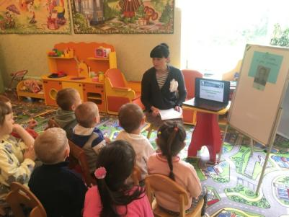
Слайд 1
Константин Георгиевич Паустовский (1892 – 1968)
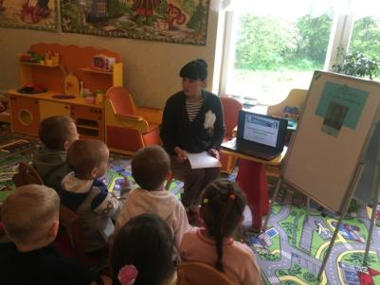
Слайд 2
Паустовский учился в Киевской классической гимназии. По окончании гимназии в 1912 году он поступил в Киевский университет, на естественно-исторический факультет, затем перевёлся в Московский университет, на юридический факультет. Первая мировая война заставила его прервать учёбу. Паустовский стал вожатым на московском трамвае, работал на санитарном поезде. В 1915 году с полевым санитарным отрядом отступал вместе с русской армией по Польше и Белоруссии. На фронте. 1915 год.
Слайд 3
Во время гражданской войны служил в Красной Армии в караульном полку, работая в газете «Моряк». Из Одессы Паустовский уехал на Кавказ, живя в Сухуми, Батуми, Тбилиси, Ереване, Баку. В годы Великой Отечественной войны Паустовский работал военным корреспондентом на Южном фронте и писал рассказы. На фронте. 1941 год.
Слайд 4
В середине 50-ых годов к Паустовскому пришло мировое признание. Паустовский получил возможность путешествовать по Европе. Он побывал в Болгарии, Чехословакии, Польше, Турции, Греции, Швеции, Италии и др. странах.
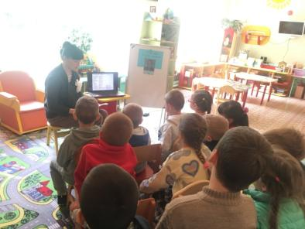
Слайд 5
Первый рассказ Паустовского «На воде» (1912 год), написанный в последний год учёбы в гимназии, был напечатан в киевском альманахе «Огни». В 1928 году вышел первый сборник рассказов Паустовского «Встречные корабли», хотя отдельные очерки и рассказы печатались и до этого. В том же году был написан роман «Блистающие облака».
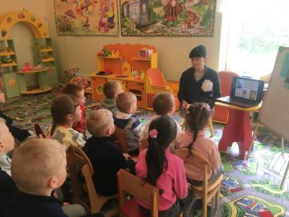
Слайд 6
Вопросы к произведению «Тёплый хлеб» 1. Куда послала бабка Фильку в поисках совета? 2. Сколько времени дал Фильке Панкрат? 3. Что сделали люди для своего спасения? 4. Что сделал конь после того как съел хлеб? 5. Почему сердилась сорока?
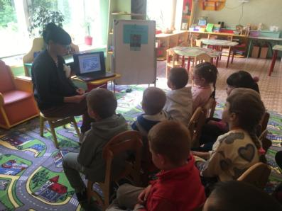
Слайд 7
Иллюстрации к произведению
Слайд 8
«Человек должен быть умен, прост, справедлив, смел и добр. Только тогда он имеет право носить это высокое звание — Человек ».
Слайд 9
К.Г.Паустовский умер в Москве и, согласно его завещанию, похоронен на городском кладбище в Тарусе. Место, где находится могила, - высокий холм, окружённый деревьями с просветом на реку Таруску, было выбрано самим писателем. Могила располагается в зелёном квадрате, окружённом дорожками. В изголовье лежит камень неотшлифованного красного гранита, на котором с одной стороны помещена надпись «К.Г.Паустовский», а с другой – «1892 – 1968».

